**8.2 Gegenüberstellung der Tools**

Die Gegenüberstellung der Tools Jira und Yodiz erfolgt auf der Auswertung der Anwendung im Vergleich zu den Angaben der Hersteller. Dazu wurden die beiden Tools parallel für alle drei Prozesse eingesetzt. Die dabei endecktenn Vor- und Nachteile werden zuerst anhand einer Matrix, später dann ausführlich erläutert.

Zuerst muss gesagt werden, dass beide Tools gut für den Einsatz von Scrum und Crystal geeignet sind. Die Vertreiber von Yodiz gaben an, dass ihre Software ein Kanban-Board unterstützt. Jedoch musste hier leider schnell  festgestellt werden  das dies nicht im Ansatz der Fall ist. Denn viele Kanban spezifische Eigenschaften, wie Swimmlanes werden nicht bereitgestellt.

|  |  |  |
| --- | --- | --- |
|  | Vorteile | Nachteile |
| Beides |  | * sortiert automatisch |
| Jira | * Board/ Workflow  anpassbar * Swimlanes möglich (Kanban) * merkt Einstellungen * git commits--> Tickets            verknüpfbar * beliebige Zeit logbar * viele Addons | * alle Tickets im Board (Kanban) * keine Iterationen (Kanban) * schlechte trennung Obertasks            und Subtasks * komplex * nicht live logbar * Addons kosten |
| Yodiz | * wenige Klicks * übersichtlich * leichtes Handling * gute Steuerung von             Lieferung/Release * Zeit live loggen * Verlinken von Bugs + User Stories * Planning board * TO-DO-Liste | * Board nicht anpassbar * Iterationen → Muss * Tasks → Muss * keine kanban-Diagramme * keine Swimlanes * manuelles Loggen →              nur 15 min Intervall * keine Verlinkung von Tasks * manche Tasks nicht logbar * von externem Server abhängig  →Ausnahme Enterprise Edition |

Einen Nachteil, den beide eTracking Systeme gemeinsam haben, ist dass die Ticketnummern in der Reihenfolge, in der sie angelegt werden, nummeriert und somit auch priorisiert werden. Dabei wird auch nicht berücksichtigt wo die einzelnen Tasks per Drag und Drop hingeschoben werden. Dies bedeutet, wenn ein Ticket per Drag und Drop weiter nach oben gezogen werden soll, weil es jetzt doch früher abgearbeitet werden soll übernimmt keines der beiden Programme diese Änderung. Hier sind in beiden Fällen die Änderungen der Priorisierung deutlich aufwendiger.

Bei Jira haben sich unter anderem die folgenden Vorteile herauskristallisiert. So ist es bei Jira unter anderem  möglich den Workflow anzupassen was auch eine Veränderung des Boards nach sich zieht. So kann hier Beispielsweise eine neue Spalte Review, wie in diesem Projekt genutzt, eingefügt werden. Dabei wird dann in den Einstellungen angegeben von welcher Spalte man in die Review Spalte gelangt und wo hin man von Review Spalte kommt. Weiterhin kann auch der ganze Lifecycle eines Tickets verändert werden. Das heißt hier können Änderungen gemacht werden von wo ein Ticket kommt und in in welche Spalte es geschoben werden darf. Zudem merkt sich Jira die Einstellung des letzten Tickets um das Anlegen neuer Tickets zu erleichtern. Weiterhin ist die Zusammenarbeit von Git und Jira sehr gut, denn hier kann man die Tickets mit den commits in Git durch einen Link verknüpfen. Weiterhin bietet Jira die Option die Arbeitszeit der Tickets Mitnuten genau zu loggen.

Weiterhin bietet es für Kanban die Möglichkeit Swimlanes sowie eine maximale Anzahl an Tasks welche gerade in einer bestimmten Spalte sein dürfen.

Nachteilig bei Jira ist im Bezug auf das Kanban Board das keine Iterationen angelegt werden können und somit alle Tasks immer sichtbar sind. Die einzelnen Tasks können lediglich durch ein Release Ticket aus dem Board entfernt werden. Weiterhin ist es schwierig die Anzeige von Obertasks und Untertasks zu trennen, wenn bereits wie in Kanban üblich, Swimlanes genutzt werden. Da die Trennung von Ober-und Untertasks üblicherweise durch Swimlanes erfolgt. In dem unten abgebildeten Screenshot sieht man sowohl die Swimlanes für Change Requests wie auch für Tests zudem die Maximale Anzahl an Work in Progress Tasks, welche in der Review Spalte überschritten wurden.

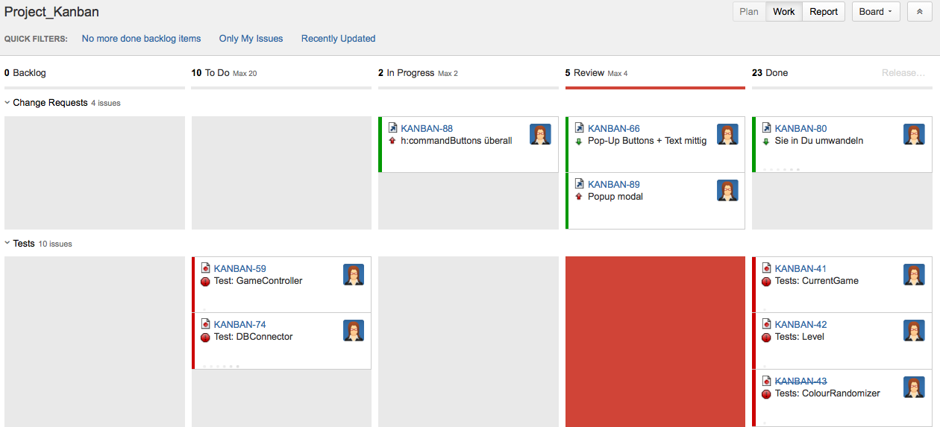

Ein weiterer Nachteil ist das Jira sehr komplex ist und für unerfahrene Benutzer sehr viel Einarbeitungszeit benötigt, da besonders für die Einrichtung viele Klicks erforderlich sind. Im Gegensatz zu Yodiz bei dem die Zeit live loggbar ist, kann Jira dies ohne zusätzliches Add- On leider nicht. Nachteilig hierbei ist auch noch das sämtliche Add-Ons mit zusätzlichen Kosten verbunden sind.

Yodiz hat gegenüber von Jira die Vorteile das die Einarbeitung innerhalb sehr kurzer Zeit möglich ist. Dies hat zur Folge das nur wenige Klicks benötigt werden um an das gewünschte Ziel zu kommen. Weiterhin ist es Yodiz sehr übersichtlich Aufgebaut was eine intuitive Nutzung und somit ein leichtes Handling begünstigt. Zudem Bietet Yodiz die Möglichkeit live auf einem Task die Zeit mit zu loggen. Dazu muss aber erwähnt werden das dies nur von einer Person und nicht von mehreren zur Selben Zeit möglich ist.

Zwei weitere gute Eingenschaften von Jodiz werden sowohl beim Planning Board wie auch bei der Planung von Releases/Lieferungen sichtbar. Hier ist es sehr einfach per Drag an Drop User Stories von Planning Board in die Iteration zu ziehen, oder von der Iteration in den Release.

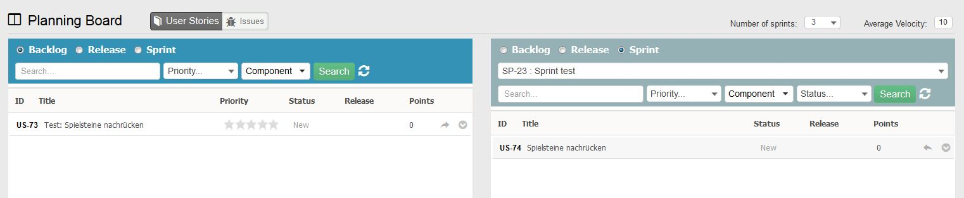

Weiterhin hat man bei Yodiz die Möglichkeit einen Bug mit einer bestehenden User Story zu verbinden, um genau zu sehen welcher Bug mit welcher User Story in Verbindung steht. Hierbei nimmt Yodiz einen Teil der Arbeit ab, denn man muss zwar den Bug mit der User Stroy verbinden die umgekarte Verbindung von der User Story zum Bug wird jedoch automatisch von Yodiz hinzugefügt.

Ein weiterer Vorteil von Yodiz bietet das MY-TO-DO Board, dieses Bord ist besonders sinvoll wenn man wie bei dieser Studienarbeit an mehreren Projekten gleichzeitig arbeitet. In diesem Board kann man sich über die Projektgranzen hinaus anzeigen lassen was innerhalb dieser Iteration noch an Aufgaben, von dieser Person, abgearbeitet werden müssen.

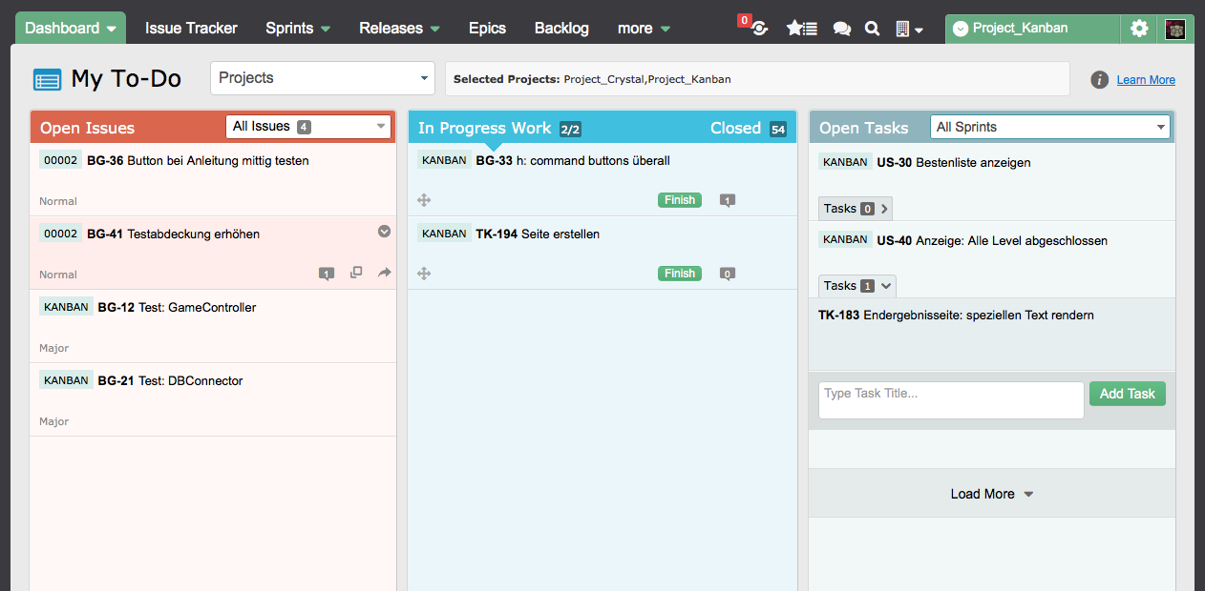

Wie jedes Tool bietet Yodiz aber auch Nachteile, so lässt sich unter anderem das Board nicht Anpassen, was bedeutet das weder der Workflow noch das Board angepasst werden können. Dies ist ein Nachteil wenn zum Beispiel die Vereinbahrung getroffen wurde das jede User Story gereviewed werden soll sobald sie fertig ist. Da man hier keine Review Spalte einfügen kann ist es für die anderen Teammitglieder schwer ersichtlich ob die User Stroy oder der Task bereits fertig sind und gereviewed werden können oder ob die noch in Bearbeitung sind. Hierzu hat man zwar die Möglichkeit Comments an die einzelnen Tasks anzuhängen, jedoch werden die anderen Benutzer nicht aktiv darauf aufmerksam gemacht, das ein neuer, von ihnen noch ungelesener Comment exsisitert.

Weiterhin bietet yodiz nicht nur die Möglichkeit automatisch die Zeit mitzuloggen sondern auch das manuelle Loggen der Zeit per Hand. Jedoch genau hier zeigt die Plattform zwei Schwächen, denn einerseits können beim manuellen Loggen nur vorbestimmte Zeiten im 15 Minuten Tackt geloggt werden. Zum anderen ist es bei dem letzten Task innerhalb einer Spalte an einigen PCs nicht möglich die Zeit zu loggen, da hier bedingt durch die Bildschirmgröße und Auflösung die Buttons zum Loggen nicht mehr angezeigt werden.

Ein weiterer Nachteil sind die fehlenden Verlinkungen von Tasks untereinander. So können die Tasks unter anderem nicht in eine Abhänigkeit gesetzt werden.

Ein weiterer Nachteil ist das es ausschließlich in der Enterprise Edition möglich ist das Programm mit den eigetragenen Daten selbst zu hosten. In allen anderen Fällen ist man von dem externen Server der Firma abhänig.

Dies kann zur Folge haben das die Benutzer bei der Wartung des Webservice nicht auf ihr eTracking System zugreifen können. Dies kann zu extremen Problemen führen wenn die Teammitglieder nicht am gleichen Standort arbeiten und sich somit auch nicht persönlich absprechen können, wer welche Aufgaben erledigt.

Wie schon erwähnt erfüllt Yodiz auch nicht die Anforderungen welche an ein Kaban Board gestellt werden. So muss man zum Beispiel Iterationen zwingend anlegen, obwohl Kanban auch ohne Iterationen durchführbar ist. Weiterhin ist man gezwungen Tasks innerhalb einer User Story anzulegen. Weiterhin werden auch keine Swimlanes angeboten, welche typisch sind für ein Kanban Board.

Abschließend muss auch noch erwähnt werden das Yodiz sehr wohl viele Diagrammtypen zur Darstellung verschiedenster Gegebenheiten anbietet, jedoch auch hier keine speziellen Kanban Diagramme angeboten werden.